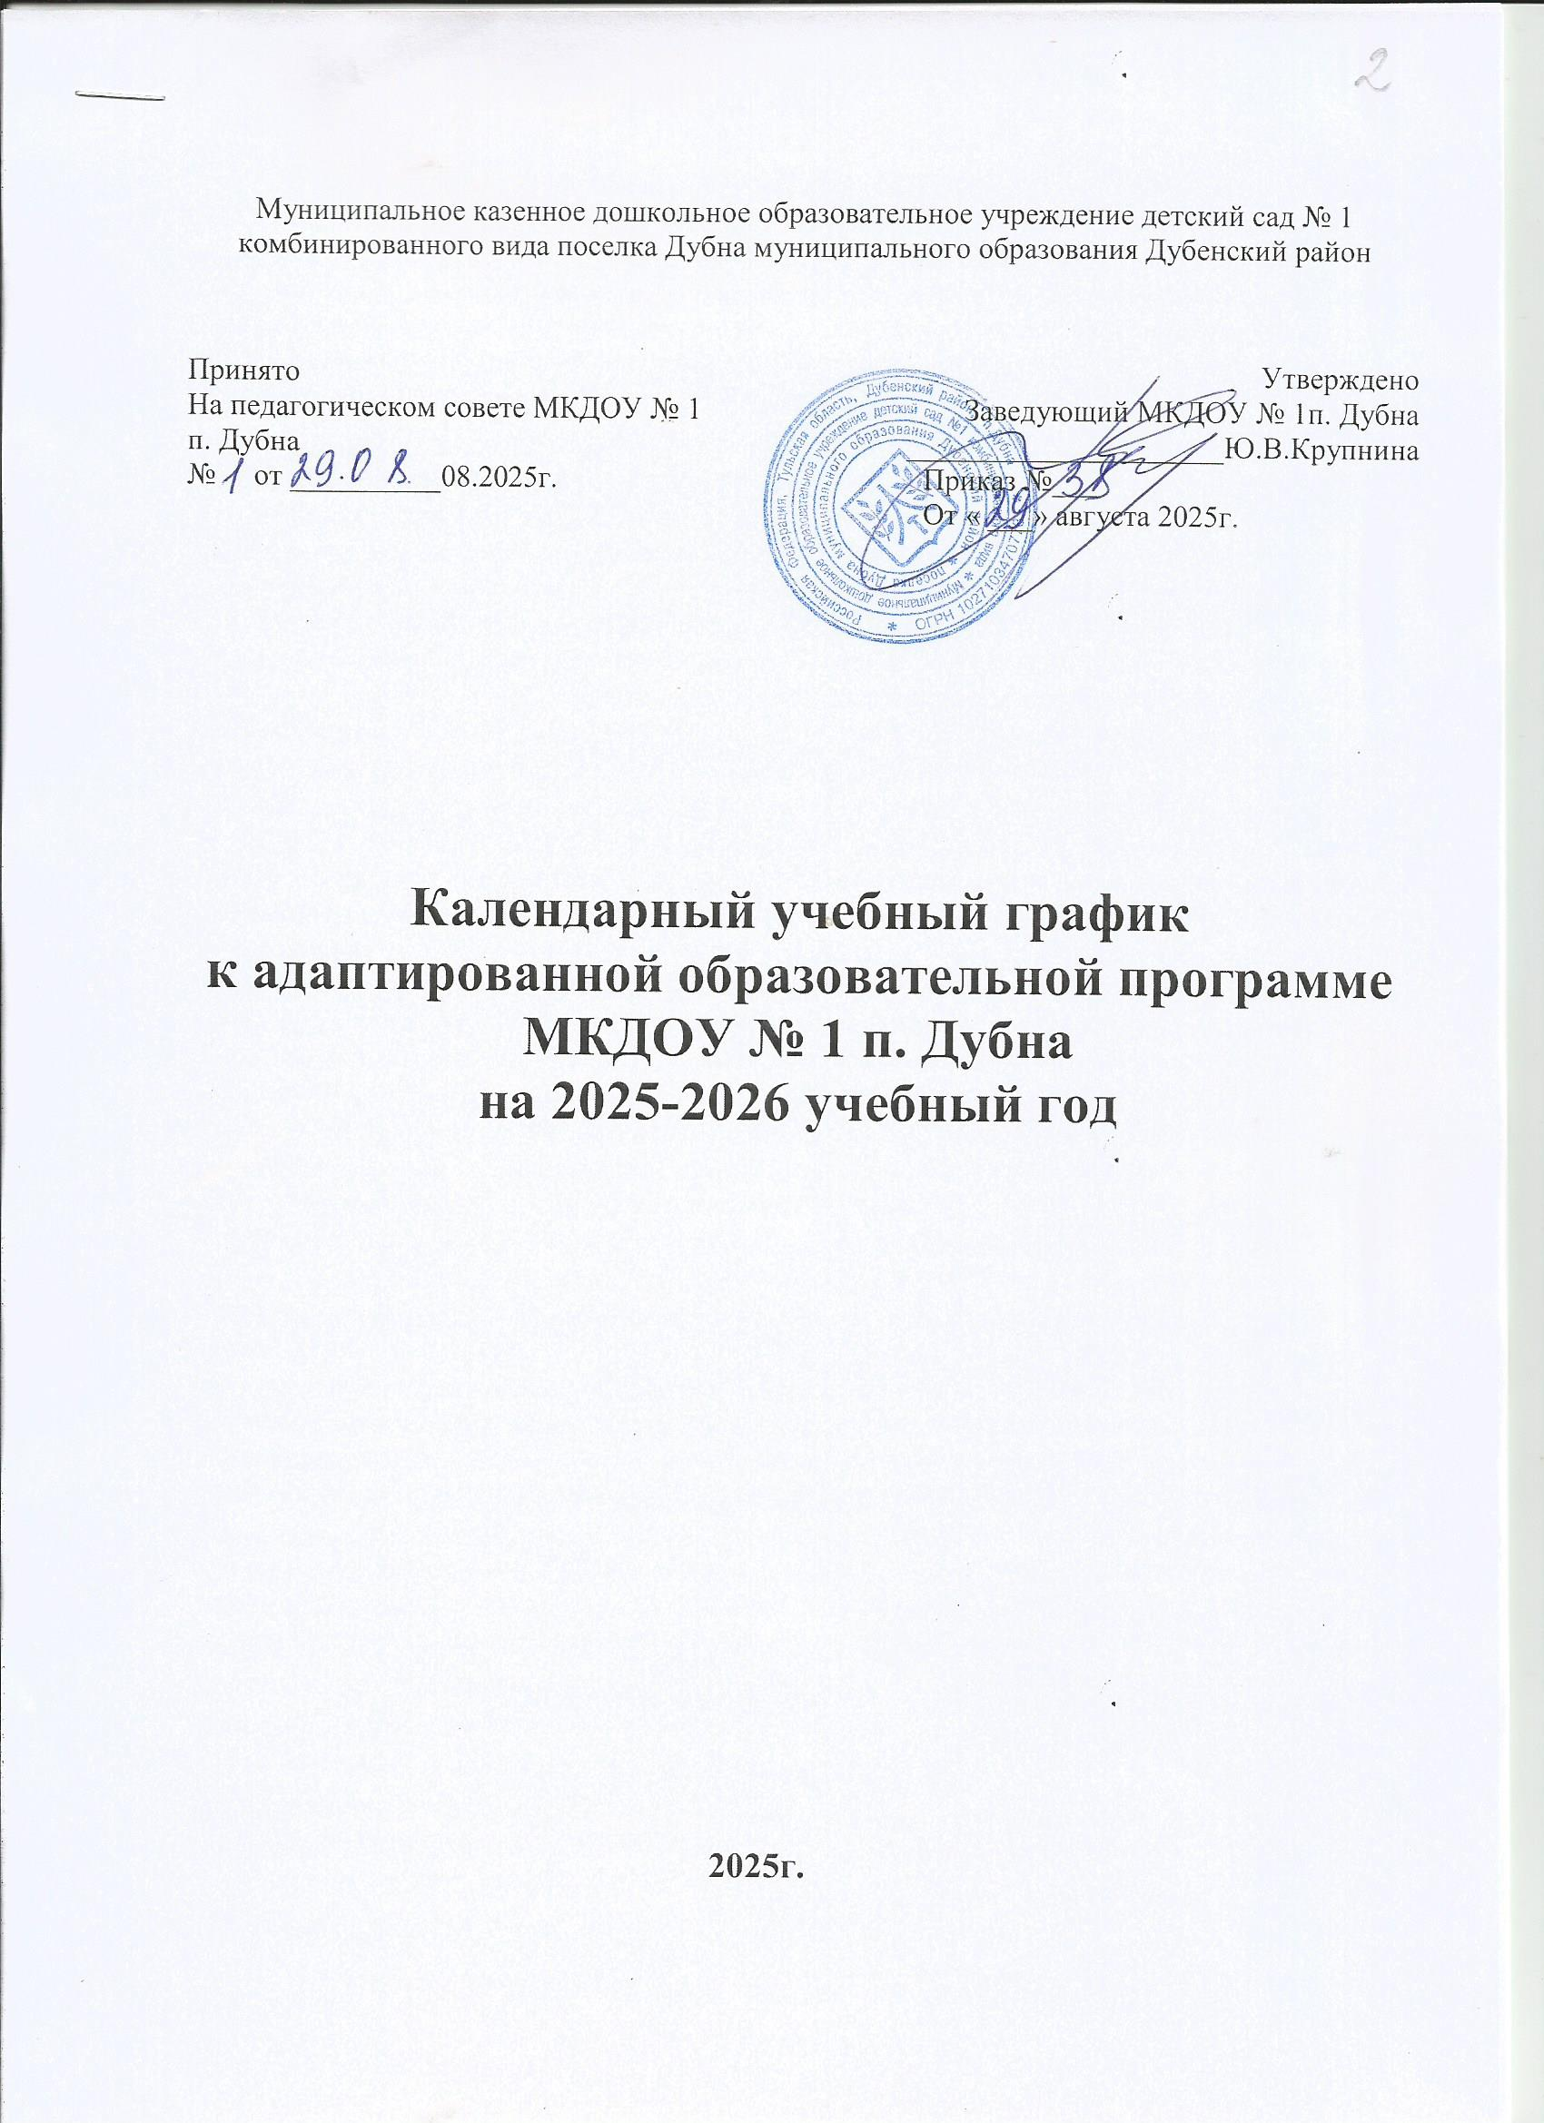

Пояснительная записка

Календарный учебный график к адаптированной образовательной программе г на 2025 - 2026 учебный год является локальным нормативным документом, регламентирующим общие требования к организации образовательного процесса в муниципальном казенном дошкольном образовательном учреждении детский сад № 1 комбинированного вида поселка Дубна (далее по тексту МКДОУ№ 1 п.Дубна ).

Календарный учебный график разработан в соответствии с:
- Федеральным Законом от 29.12.2012 № 273-ФЗ «Об образовании в Российской Федерации».
- Федеральным государственным образовательным стандартом дошкольного образования, утверждённый приказом Министерства образования и науки РФ от 17 октября 2013 г. № 1155 (далее - ФГОС ДО).
- Федеральной Образовательной Программой дошкольного образования (далее ФОП ДО), утвержденной Приказом Министерства просвещения Российской Федерации от 25.11.2022 № 1028 "Об утверждении федеральной образовательной программы дошкольного образования»
- Адаптированной образовательной программы для детей с ТНР ( ОНР) МКДОУ № 1 п. Дубна
- «Порядком организации и осуществления образовательной деятельности по основным общеобразовательным программам - образовательным программам дошкольного образования», утвержденным приказом Министерства просвещения Российской Федерации от 31 июля 2020 г. N 373.
- СанПин 1.2.3685-21 «Гигиенические нормативы и требования к обеспечению безопасности и (или) безвредности для человека факторов среды обитания», утвержденные постановлением Главного государственного санитарного врача РФ от 28.01.2021 № 2.
- СП 2.4.3648-20 «Санитарно-эпидемиологические требования к организациям воспитания и обучения, отдыха и оздоровления детей и молодежи» утвержденные постановлением Главного государственного санитарного врача РФ от 28.09.2020 № 28.
- Программой Н.В. Нищевой «Комплексная образовательная программа дошкольного образования для детей с тяжелыми нарушениями речи (общим недоразвитием речи) с 3 до 7 лет».
-Уставом МКДОУ № 1 п. Дубна .
Рабочая неделя состоит из 5 дней, суббота и воскресение - выходные дни.
Согласно статье 112 Трудового Кодекса Российской Федерации, в календарном учебном графике учтены нерабочие (выходные и праздничные) дни.
Продолжительность учебного года составляет 35 недель (1 и 2 полугодия+ дополнительные каникулы) и 13 недель летнего оздоровительного периода. Календарный учебный график учитывает в полном объёме возрастные психофизические особенности воспитанников и отвечает требованиям охраны их жизни и здоровья.
Содержание календарного учебного графика включает в себя следующие сведения:
  - Организация образовательного процесса:
  - режим работы
  - продолжительность учебного года;
  - количество недель в учебном году;
  - сроки проведения мониторинга;

Организация образовательного процесса
в МКДОУ № 1 п. Дубна

1. Режим работы учреждения
Продолжительность  учебной недели |  |  | 5 дней (с понедельника по пятницу)
Время работы МКДОУ № 1 п.Дубна |  |  | 10,5 часов в день (с 7.30 до 18.00 часов)
Нерабочие дни |  |  | Суббота, воскресенье и праздничные дни
2. Продолжительность учебного года
Учебный год |  |  | с 01.09.2025 г. по 29.05.2026 г. |  |  | 36недель
I полугодие |  |  | с 01.09.2025 г. по 30.12.2025 г. |  |  | 17 недель
II полугодие |  |  | с 12.01.2026 г. по 29.05.2026 г. |  |  | 18 недель
Каникулы |  |  | 31.12.2025 по 9.01.2026г. |  |  | 8 дней
Дополнительные каникулы |  |  | С 02.03.2026-06.03.2026г. |  |  | 5 дней
Летний оздоровительный  период 2026 года |  |  | с 01.06.2026 г. по 31.08.2026 г. |  |  | 13 недель
 | 3. Мероприятия, проводимые в рамках образовательного процесса
 | Продолжительность организованной образовательной деятельности: ООД проводится по расписанию, утвержденному заведующим МКДОУ п.Дубна . Длительность ООД в группах согласно СП 2.4.3648- 20- санитарно- эпидемиологических правил и нормативов, ООП и Устава МКДОУп. Дубна . ООД с использованием компьютеров, ИКТ проводится не более одного раза в течение дня и не чаще трех раз в неделю в дни наиболее высокой работоспособности: во вторник, в среду и в четверг. Продолжительность ООД с использованием компьютеров, ИКТ: - дети 5 - 7 лет не превышает 10 минут После работы с компьютером, ИКТ с детьми проводится гимнастика для глаз. Для профилактики утомления детей между периодами ООД проводятся физкультурные минутки, музыкальные занятия, динамические паузы – 10 минут.
Оценка индивидуального развития дошкольников, связанная с оценкой эффективности педагогических действий и лежащая в основе его дальнейшего
планирования
 | Наименование | Сроки |  |  | Количество дней
 | Педагогическая диагностика | с 01.09.2025 по 19.09.2025( Стартовая) |  |  | 3 недели
 | Педагогическая диагностика | с 13.04.2026 по 24.04.2026( финальная) |  |  | 2 недели
 | Психолого- педагогическая диагностика | с 01.09.2025 по 19.09.2025  с 13.04.2026-24.04.2026 |  |  | 3 недели  2 неделя
 | Диагностика речевого развития | с 01.09.2025 по 19.09.2025  с 13.04.2026 по 24.04.2026 |  |  | 3 недели  2 недели
 | 4. Мероприятия, проводимые в летний оздоровительный период. Летний оздоровительный период длится 3 месяца: июнь, июль и август 2025г.
Воспитательно-образовательная работа в летний оздоровительный период планируется в соответствии с Планом летней оздоровительной работы, тематическим планированием, а также с учетом климатических условий региона. В летний оздоровительный период с детьми организуются подвижные игры, соревнования, экскурсии, праздники, тематические развлечения,
музыкальные и физкультурные занятия и развлечения, оздоровительные мероприятия с максимальным пребыванием детей на свежем воздухе.
 | Проведение праздников, досугов,  развлечений |  |  | 1 раз в неделю с июня по август
 | Экскурсии, целевые прогулки |  |  | по плану педагогов и по плану  работы в летний период
 | Выставки творческих работ  воспитанников |  |  | 1 раз в две недели
 | 5.Праздники и досуги, организуемые для воспитанников
 | Праздники и досуги для воспитанников в течение учебного года планируются в
соответствии с Годовым планом работы МКДОУ на учебный год.
6. Родительские собрания
- собрание  - собрание  - собрание |  |  |  | - сентябрь  - декабрь-январь  - май
Комплектование групп – 5-7 лет
Регламентирование образовательного процесса :
5-6 лет- длительность образовательной деятельности 25 мин, 10 мин.с перерывом 10 мин
6-7 лет- длительность образовательной деятельности -30 мин. с перерывом 10 мин.
В середине образовательной деятельности статического характера проводятся физкультурные минутки.
Дополнительные формы образования проводятся во второй половине дня с сентября 2025 г. по май 2026 г. а также включая в образовательную деятельность ( занятие) .
Образовательный процесс в группе компенсирующего вида для детей с общим недоразвитием речи организуется по периодам. Формами проведения занятий являются: фронтальные (со всей группой*), подгрупповые, индивидуальные. Фронтальные логопедические занятия по продолжительности не должны превышать25- 30 минут (в соответствии с требованиями СанПиН). Логопедические и воспитательские занятия проводятся ежедневно согласно сетке часов. Продолжительность учебной недели – 5 дней.
Индивидуальная и фронтальная логопедическая работа планируется с 9.00 до 11.00. Во второй половине дня выделяется 30 мин. на коррекционную работу воспитателя с подгруппой или отдельными детьми по заданию логопеда.
Фронтальные занятия проводятся с детьми при условии, если группа не перегружена в количественном отношении и речевая патология не имеет тяжелой формы. На фронтальных занятиях проводятся упражнения по развитию органов артикуляции, навыка звукового анализа, рассказывания, обогащению словаря, развитию грамматических категорий, подготовке к обучению грамоте и т.д.

1 период обучения (сентябрь, октябрь, ноябрь)
Виды логопедических занятий:
- подгрупповые занятия по формированию лексико-грамматических средств языка и развитию связной речи проводятся 3 раза в неделю;
- фронтальные занятия по обучению грамоте 1 раз в неделю.
- Индивидуальные логопедические занятия по формированию звукопроизношения проводятся ежедневно.
ОД проводятся ежедневно согласно сетке часов
- период обучения (декабрь, январь, февраль, март)
Виды логопедических занятий:
- подгрупповые занятия по формированию лексико-грамматических средств языка и развитию связной речи проводятся 3 раза в неделю;
- фронтальные занятия по обучению грамоте 1 раз в неделю.
- Индивидуальные логопедические занятия по формированию звукопроизношения проводятся ежедневно.
ОД проводятся ежедневно согласно сетке часов
- период обучения (апрель, май, июнь)
Виды логопедических занятий:
1)подгрупповые занятия по формированию лексико-грамматических средств языка и развитию связной речи проводятся 3 раза в неделю;
2)фронтальные занятия по обучению грамоте 1 раз в неделю.
3)Индивидуальные логопедические занятия по формированию
звукопроизношения проводятся ежедневно.
Занятия проводятся ежедневно согласно сетке часов

МАКСИМАЛЬНАЯ НЕДЕЛЬНАЯ НАГРУЗКА ОБРАЗОВАТЕЛЬНОЙ ДЕЯТЕЛЬНОСТИ

Образовательные области | Возрастные группы | Логопедическая группа  5-6 лет |  | Логопедическая группы  6-7 лет
Образовательные области | Образовательная деятельность - занятия | кол. в нед. | длите льнос ть | кол. в нед. | длитель ность
Познавательн ое развитие | Занятие с логопедом | 4 | 25м. | 4 | 30м
Познавательн ое развитие | Основы науки и естествознания | 1 | 25м | 1 | 30м.
Познавательн ое развитие | Математическое развитие | 2 | 25м. | 2 | 30м
Речевое развитие | Развитие речи | 1 | 25м. | 1 | 30 м
Речевое развитие | Обучение грамоте | 1 | 25м. | 1 | 30м.
Речевое развитие | Чтение художественной литературы | 1 | 25м. | 1 | 30м.
Художествен-но- эстетическое развитие | Рисование | 1 | 25 м. | 1 | 30 м
Художествен-но- эстетическое развитие | Лепка | 1 | 25 м. | 1 | 30 м
Художествен-но- эстетическое развитие | Аппликация | 1 | 25м | 1 | 30 м
Художествен-но- эстетическое развитие | Музыкальное развитие | 2 | 25 м. | 2 | 30 м.
Художествен-но- эстетическое развитие | Конструирова ние/ ручной труд | 1 | 25м. | 1 | 30м.
Физическое развитие | Физическая культура | 2 | 25 м. | 2 | 30 м.
Физическое развитие | Физическая культура на воздухе | 1 | 25м. | 1 | 30м
 | Всего занятий | 12 | 25 м. | 12 | 30 м.

